RepairCafé am 2. April 2016 in Tharandt
Auf dem Naturmarkt in Tharandt werden zweimal im Monat ökologisch erzeugte, regionale Erzeugnisse angeboten. Außerdem gibt es einen Informationsstand des Umweltbildungshaus Johannishöhe.
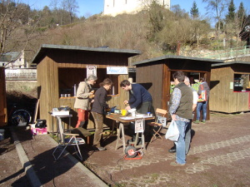
Wir waren dort zu Gast, um die Auftaktveranstaltung des RepairCafés Tharandt am Stand der Johannishöhe zu unterstützen. Im Vorfeld haben wir Erfahrungen weitergegeben und bei Informationsmaterialien geholfen. Die Aktiven aus Tharandt hatten den Stand schon gut vorbereitet. Für Kaffee und Kuchen war gesorgt, das Werkzeug lag bereit und als wir ankamen, wurde auch schon an einem defekten Mixer gewerkelt.
Wir hatten am Stand viele neugierige Besucher, denen wir die Idee des RepairCafés nahebringen und bei Kaffee und Kuchen über das Thema diskutieren konnten. Einige ältere Besucher freuten sich sehr, dass es nun auch in Tharandt einen Anlaufpunkt zum Reparieren defekter Sachen geben wird. Ihnen ist die „Werf-weg-und-kauf-neu“-Gesellschaft ebenso zuwider wie uns. Sie wissen noch aus „früheren Zeiten“, wie wichtig es ist, Dinge reparieren zu können.
Es war ein schöner Vormittag bei bestem Wetter und stahlender Sonne. Wir drücken dem RepairCafé Tharandt die Daumen, dass der Start gelingt und es ein dauerhafter Treff von Reparaturinteressierten sein wird.

